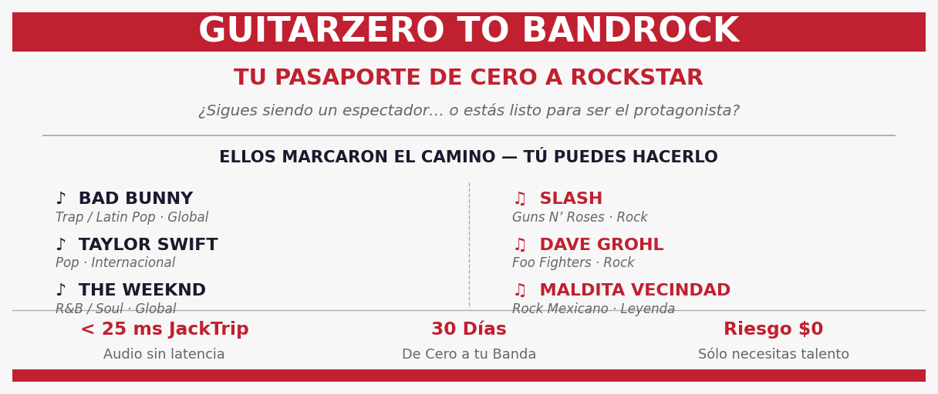
OPORTUNIDAD ICA · CREADOR DE CONTENIDO TECNOLOGÍA MUSICAL 💻
💻 ¿Te emociona hablar de música y tecnología?
GuitarZero to BandRock busca a su Creador de Contenido de Tecnología Musical
────────────────────────────────────────────────────────────────
Hay 1.9 millones de músicos activos en México. El 74% nunca ha grabado con un DAW. El 91% no tiene sus obras registradas. No porque no quieran — sino porque nadie les ha explicado cómo, en su idioma, con ejemplos reales.
Ese es el espacio que GZBR está llenando. Y buscamos a alguien que quiera ser parte de esa conversación.
Lo que buscamos:
▸ Que te guste hablar de tecnología musical — no tienes que ser experto, solo apasionado
▸ Que hayas usado aunque sea una herramienta: BandLab, GarageBand, Reaper, DistroKid, Moises.ai...
▸ Que puedas explicar algo técnico de forma simple — como si se lo contaras a un amigo músico
▸ Que conozcas el mundo del músico independiente en México — sus frustraciones, sus sueños
▸ Que tengas ganas de crear contenido: video, posts, tutoriales — en tu propio estilo
▸ Curiosidad genuina por cómo la tecnología puede cambiarle la vida a un músico
Lo que ofrecemos:
✔ Modelo ICA: 20% de participación en ingresos generados por tu comunidad
✔ Acceso al ecosistema GZBR completo: 9 comunidades musicales activas y en crecimiento
✔ Plataforma bilingüe (ES/EN) con proyección internacional desde Tijuana, BC
✔ Todo el material que necesitas: guías, reportes, cápsulas listas — no partes de cero
✔ Libertad total para desarrollar las 5 cápsulas del Módulo de Tecnología Musical a tu manera
✔ Participación en Showcases GZBR + 1 intercambio internacional ICA incluido
────────────────────────────────────
Si disfrutas platicar de música y tecnología — ya tienes lo más importante.
El resto lo construimos juntos.
📧 jose@teraxio.com | 💬 WhatsApp: 663 324 3845
Solo mensajes de WhatsApp — sin llamadas, por favor.
────────────────────────────────────────────────────────────────
GuitarZero to BandRock · La plataforma EdTech musical que está cambiando las reglas.

